Oficio Nº. 086/2022 – SEAGESP Teotônio Vilela, 20 de junho de 2022.

Ao Exmo.

Sr. Pedro Henrique de Jesus Pereira
MD.: Prefeito do Município de Teotônio Vilela

Assunto: PLANEJAMENTO ESTRATÉGICO, PROGRAMAS E PROJETOS

PLANEJAMENTO ESTRATÉGICO DE 2022

Planejamento de Trabalho:
Se que nos for possível haja vista a reiterada requisição:

1. Dotar o Setor de Patrimônio, Arquivo e Almoxarifado de condições físicas e de equipamentos, bem como a contratação de profissionais para o bom desempenho das atividades dos em baila;
  - Profissionais:
    - 1(um) Arquivistas
    - 1(um) Aux. Administrativo
    - 1(um) serviçal
    - 1(um) almoxarife
  - Equipamentos:

1.2.1 - EQUIPAMENTOS E DISPOSITIVOS DIVERSOS
 | ITEM |  | UNID | DESCRIÇÃO | QUA
 |  |  | ADE |  | NT.
 |  | 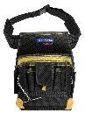 |  | Cinto transporte e armazenamento de
 |  |  |  | ferramentas.
 | 01 |  | Unida de | Corpo e cinto fabricados em poliéster; 2  suportes metálicos externos para ferramentas diversas. Dimensões | 02
 |  |  |  | aproximadas: (L x A x P): 27x12x28 cm.
 |  |  |  | 01 Cinto com 14 bolsos.

FLAVIO FRANCISCO FRANOLI
OLIVEIRA:334038134

Assinado de forma digital por FLAVIO FRANCISCO FRANOLI OLIVEIRA:33403813487 Dados: 2022.06.20 14:27:01

87 -03'00'

 | ITEM |  | UNID | DESCRIÇÃO |  |  |  | QUA
 |  |  | ADE |  |  |  |  | NT.
 |  | 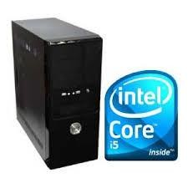 |  | computador com a seguinte
 |  |  |  | configuração: 1 Proc Intel Core i7-4770K
 |  |  |  | 3.50 8Mb LGA 1150 - PN #
 |  |  |  | BX80646I74770K, 1 Placa Mae Asus
 |  |  |  | Z97-MPLUS (LGA 1150/ HDMI/ DVI-D/
 |  |  |  | USB3.0/ mATX) - PN # Z97M-PLUS, 2
 |  |  |  | Mem HyperX Fury 4Gb CL10 1866MHz
 |  |  |  | DDR3 Vermelho - PN # HX318C10FR/4,
 |  |  |  | 1 Fonte Corsair 750W CX 80Plus Bronze
 | 02 |  | Unida de | ATX12V v2.3 / PFC - PN # CP-9020015-  WW - S/Cabo, 1 SSD Kingston SATA III |  |  |  | 05
 |  |  |  | V300 Series 480GB - PN#
 |  |  |  | SV300S37A/480G, 1 Disco Rígido Sata
 |  |  |  | 1TB 7200RPM, 1 PL Video PCI-E GEF
 |  |  |  | 9800GT 1GB DDR3 256bits, 1 Monitor
 |  |  |  | 21.5 pol Philips LED 223V5LSB2 FULL
 |  |  |  | HD, 1 Teclado e Mouse Logitech
 |  |  |  | Wireless Combo MK330, 1 Gravador
 |  |  |  | DVD RW LG SATA Preto, 1 Gabinete X-
 |  |  |  | Trike K2 s/fonte.
 | 03 | 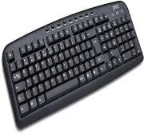 | Unida de | Teclado Leadership – USB - ABNT 2 |  |  |  | 07
 | 04 | 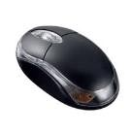 | Unida de | Mouse óptico Leadership - USB |  |  |  | 07
 | 05 | 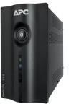 | Unida de | Nobreak 1500 VA |  |  |  | 10
 | 06 | 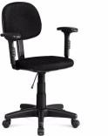 | Unida de | Cadeira secretária encosto estofado apoio de braços. | na | com  cor | assento e preta; com | 08
 |  |  | Unida | Cadeira executiva com braços fixos e
 | 07 |  |  | regulagem de altura, revestimento do |  |  |  | 01
 |  |  | de | assento e encosto em couro sintético na

FLAVIO FRANCISCO FRANOLI
OLIVEIRA:3340381348

Assinado de forma digital por FLAVIO FRANCISCO FRANOLI OLIVEIRA:33403813487 Dados: 2022.06.20 14:27:25

7 -03'00'

ITEM |  | UNID ADE | DESCRIÇÃO | QUA NT.
 | 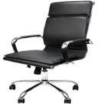 |  | cor preta.
08 | 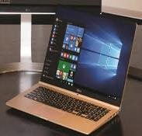 | Unida de | Notebook Dell Inspiron - Core16 GB de RAM 1TB HD  Processador Intel(R) Core™ 15-5200; i7  - 1TB – RAM 8GB; 2GB dedicada; leitor de cartões, HDMI, wireless, bluetooth, webcam, led 15.6”; 3,10 GBz – 64 bits. | 03
09 | 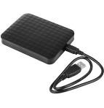 | Unida de | HD externo portátil - 2TB – USB 3.0. | 10
10 | 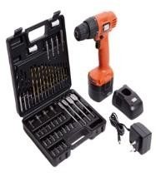 | Unida de | KIT de Furadeira –Furadeira 3000rpm/220v-600w, capacidade para fura concreto, aço e madeira; Velocidade variável e reversível com controle de torque; Armazenamento de acessório; 4 Brocas para madeira 1/8 - 9/16 - 1/4 - 3/8; 12 Brocas aço rapido revestidas de titanio 1/16 à 15/64"; 4 Brocas chatas 3/8 1/2 5/8 ¾; 2 Guias de pontas; 1 Prolongador; 2 Philips  50mm; 1 Ponta; Quadrada 50mm; 4 Soquetes 3/16" 1/4" 5/16" 11/32"; 5 Pontas fenda;7 Torx t10 t15 t20 t25 t30 t40; 6 Pontas philips; 2 Pontas  quadradas; 1 Maleta para os acessórios | 02
11 | 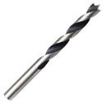 | Unida de | Brocas para Madeira – 1/8mm | 50
12 | 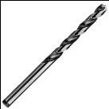 | Unida de | Brocas para Metal – 1/8mm | 50

Assinado de forma digital por FLAVIO FRANCISCO
FLAVIO FRANCISCO

FRANOLI
FRANOLI

OLIVEIRA:334038134 OLIVEIRA:33403813487
Dados: 2022.06.20 14:27:38
87
-03'00'

ITEM |  | UNID ADE | DESCRIÇÃO | QUA NT.
13 | 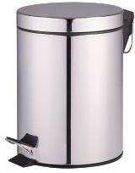 | Unida de | Lixeira Inox - Material: Inox; Espessura 0,28mm; Capacidade 12 litros; Possui Pedal. | 02
14 | 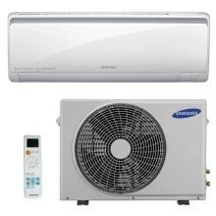 | Unida de | Ar-Condicionado de 36000 Btus – Funções Auto Clean; Filtro Full HD; Função Dormir Good Sleep ll; Potência 36000Btus; Voltagem 220V; Ciclo  Frio; Capacidade Acima de 36.000 btus. | 04
15 | 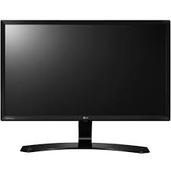 | Unida de | Monitor LED 21’ – com Tela no mínimo 21 polegadas Widescreen, resolução mínima de 1366 x 768, acabamento em black piano (preto brilhante), VESA Mount 100mm (padrão de furação para fixação em parede ou painel). 200cd/m2. Configurações mínima: Contraste 5M:1; Tempo de resposta: 5ms. Número de cores: 16.7M; Pixel Pitch: 0,300 mm (H) x  0,300 mm (V). | 03
16 | 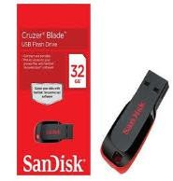 | Unida de | Pen Drive 32 GB – Com capacidade de 16 Gigabyte, com comunicação via Porta USB 2.0 ou 1.1, compatível com sistemas operacionais Windows 7, Windows Vista, Windows XP, Windows 2000 (SP4), Mac OS X v.10.5.x+, Linux  v.2.6.x+, com taxas de transferência de 5MB/s de leitura 1.5MB/s. | 10
17 | 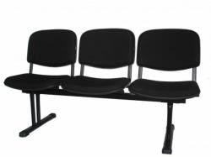 | Unida de | Longarina Crater 3 lugares; espuma injetada; estrutura em ferro pintado na cor preta. | 05

FLAVIO FRANCISCO FRANOLI
OLIVEIRA:3340381348

Assinado de forma digital por FLAVIO FRANCISCO FRANOLI OLIVEIRA:33403813487 Dados: 2022.06.20 14:27:49

7 -03'00'

 | ITEM |  | UNID ADE | DESCRIÇÃO | QUA NT.
 | 18 | 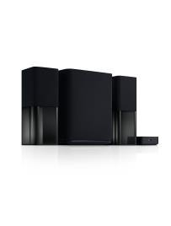 | Unida de | Alto-falante 2.1 Dell AC411 Bluetooth (33W) na cor preta. | 02
 | 19 |  | Unida de | Cartao Sandisk Micro Sdxc 100mb/s 128gb Sd | 10
 | 20 | 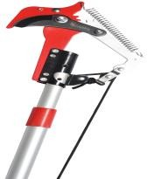 | Unida de | Aparador aéreo, para cerca viva é um grande aliado para podar as plantas dos muros e dar forma aos arbustos O corte para poda em altura. Com cabo extensor chega até 3,5 m. Sistema que triplica a força aplicada. Ultra resistente. | 02
 | 21 | 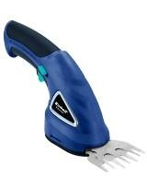 | Unida de | Podador e tesoura portátil EINHEL na cor azul, com bateria de líthuim, bivolt BG-CG 3,6 | 02
 | 22 | 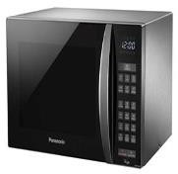 | Unida de | Forno de Micro-Ondas – (características mínimas com as seguintes Especificações: Capacidade 30L, cor branco, desing proporciona um visual moderno a atraente, material cavidade em aço inox, porta de aço espelhada, funções aquecer, gratinar, dourar, painel digital, receitas Pré- programadas, arroz, pipoca, brigadeiro, níveis de potencia 11, descongelamento, carne de frango, Carne bovina e pratos prontos, teclado numérico, relógio, descongelar, carnes (bovina ou de | 02
 |  |  |  | frango) descongelar prato, pronto,

FLAVIO FRANCISCO Assinado de forma digital por

FRANOLI
FLAVIO FRANCISCO FRANOLI OLIVEIRA:33403813487

OLIVEIRA:33403813 Dados: 2022.06.20 14:28:00

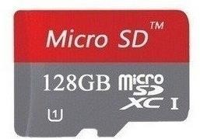
487
-03'00'

 | ITEM |  | UNID ADE | DESCRIÇÃO | QUA NT.
teclas Pré-programadas,, para arroz, pipoca, brigadeiro, hambúrguer, pizza, lasanha, e torta, Gratinar/dourar, aquecer, potencia, tecla + 1minuto (usada p/adiciona + 1 minuto ao funcionamento do formo na potencia máxima, tecla + 30 segundo ao funcionamento do forno na potencia máxima, tecla do meu jeito, para/trava de segurança, relógio, trava de segurança, puxador, conteúdo da embalagem, 01 micro-ondas, 01 manual de instruções. Dados técnicos: alimentação 220 volts, potencia 900 watss, capacidade 30 litros, Peso aproximado do produto 16 kg, peso aproximado com embalagem 17,1 k, dimensões aprox. do produto (lxaxp) 53,9/30/42 cm, dimensões aprox. c/embalagem (lxaxp) 60,8/36,6/46,8cm,
garantia mínima 1 ano.
 | 23 | 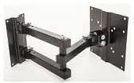 | Unida de | Suporte para TV - Articulado com movimento vertical e horizontal (4 movimentos) para TVS LCD/plasma/Led de 10" até 40". Possibilita movimentos laterais e também inclinação. Garantia de 3 anos. Marcas compatíveis: LG, Panasonic, Cyber Vision, Excess, Philips, Samsung, Sharp, Sony, Semp Toshiba, Olevia, AOC, Envision AOC, Gradiente,  Philco, H-Buster, Proview e CCE (checar furação e peso). | 02
 | 24 | 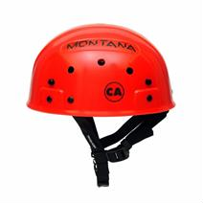 | Unida de | equipamento de proteção individual no trabalho - podendo também ser utilizado para escalada em rocha, resgate, alpinismo e espeleologia, | 05
 |  |  |  | sempre em condições climáticas

FLAVIO FRANCISCO Assinado de forma digital

FRANOLI
por FLAVIO FRANCISCO FRANOLI

OLIVEIRA:33403813 OLIVEIRA:33403813487

487
Dados: 2022.06.20 14:28:11
-03'00'

 | ITEM |  | UNID ADE | DESCRIÇÃO | QUA NT.
normais. Carneira acolchoada regulável.
- Material das fitas: Poliéster
- Material do casco: Polipropileno de alto impacto
- Suporte da lanterna: em epóxi
- Regulagem de tamanho: 52cm a 60cm

- Certificado: CA 14816 Descrição do equipamento:
Capacete de segurança, tipo III classe A, injetado em polipropileno nas cores branca, vermelha, amarelo, laranja,
verde militar e preto.
 | 25 | 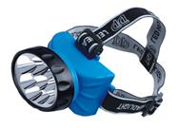 | Unida de | Lanternas de capacetes com Bateria recarregável – para ser utilizadas a noite em caso de acidentes,  buscar e resgates. | 05
 | 26 | 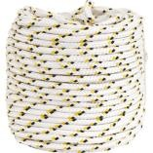 | Unida de | Corda - Ideal Para Amarração De Cargas, Fardos, Confecção De Barrigueiras, Redes De Proteção Esportivas, Utilização Em Frigoríficos, Cortinas De Aviários E Na Agricultura Em Geral. Não Utilizar Em Cadeiras Suspensas, Cabos De Guia De Segurança E Fixação De Trava Quedas. Fabricado Em Polipropileno - Pp, Possui Boa Resistência À Abrasão E Tração. Material 100% Virgem.  Especificações:  Diâmetro Da Corda: 12,0 Mm Comprimento Total Da Corda: 200, M Material Da Corda: Polipropileno - Pp Cor Da Corda: Branca Com Detalhes Em Amarelo E Preto  Tipo De Filamento Da Corda: Multifilamento  Tipo De Encordamento: Trançado | 02
 |  |  |  | Peso Aproximado Por Rolo/Carretel: 3,2

Assinado de forma digital por FLAVIO FRANCISCO
FLAVIO FRANCISCO

FRANOLI
FRANOLI

OLIVEIRA:33403813 OLIVEIRA:33403813487

487
Dados: 2022.06.20
14:28:23 -03'00'

 | ITEM |  | UNID ADE | DESCRIÇÃO | QUA NT.
Kg
Carga De Ruptura: 1183,5 Kgf
 | 27 | 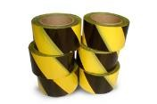 | Unida de | Fitas zebradas – fitas para serem usadas em areias interditadas pela Defesa Civil | 30
 | 28 | 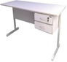 | Unida de | Birô em MDF - na cor cinza com estrutura em aço pintado na cor cinza com 02 gavetas chaveadas; medidas  aproximadas: 60x120x75 cm. 16 | 04
 | 29 | 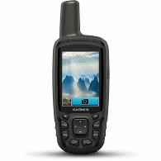 | Unida de | Navegador GPS Garmin GPSMAP 64SC C/ Câmera | 02
 | 30 | 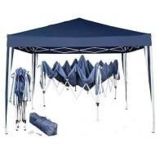 | Unida de | Tenda/ Barraca Sanfonada – 5mx3m | 04
 | 31 | 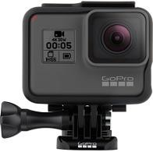 | Unida de | Câmera de Ação GoPro Hero 6 Black | 02
 | 32 | 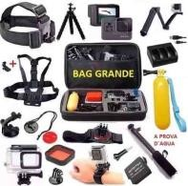 | Unida de | Kit de Suporte para Câmera GoPro Hero 6 Black | 02
 | 33 | 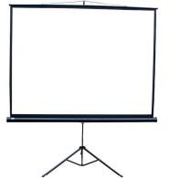 | Unida de | Tela de Projeção Tripé 1,80x1,80m 1:1 TTM180SA - TES | 02
 | 34 | 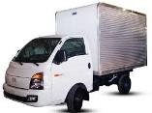 | Unida de | Camião Pequeno com capacidade para três passageiros; motor tipo 2.5  A2 Diesel (D4CB), com 16 válvulas, 4 cilindros em linha e injeção eletrônica. | 01
 |  |  |  | 130 cv de potência a 3.800 rpm. Torque
FLAVIO FRANCISCO Assinado de forma digital por

FRANOLI
FLAVIO FRANCISCO FRANOLI OLIVEIRA:33403813487

OLIVEIRA:33403813 Dados: 2022.06.20 14:28:35

487
-03'00'

ITEM |  | UNID ADE | DESCRIÇÃO | QUA NT.
máximo de 26 kgfm entre 1.500 rpm e
3.500 rpm. Capacidade de carga: 1.800 kg. Com 4,85 m de comprimento, 1,74
m de largura e 1,96 m de altura. A distância entre eixos: 2.430 mm.
35 | 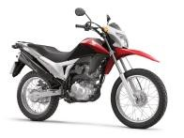 | Unida de | NXR 160 Bros; motor monocilíndrico da gasolina e 162,7 centímetros cúbicos; injeção eletrônica e 14,6 cv; | 02
36 | 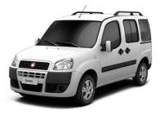 | Unida de | Carro com capacidade para 7 pessoas; motorização 1.8 E-torQ; estão direção hidráulica, ar-condicionado, vidros dianteiros elétricos, travas elétricas, air bag duplo, freios ABS com EBD, portas laterais corrediças, POTÊNCIA MÁXIMA (CV) 130,0 (G) / 132,0 (E) a 5.250 rpm; TORQUE MÁXIMO (KGF.M)18,4 (G) / 18,9 (E) a  4.500 rpm | 01
37 | 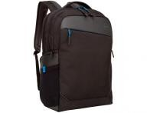 | Unida de | Mochila para notebook -  Compartimentos  Divisórias 3 Dedicado a notebooks almofadadas; Dimensões do produto: Largura 27,5 cm; Altura 44,5 cm; Profundidade 16,5 cm; Material: Interno poliéster; Externo Nylon balístico;  Revestimento Almofadado. Capacidade até 15”. | 05
38 | 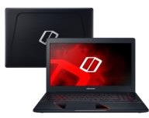 | Unida de | Notebook Gaming Odyssey Intel Core i7 8GB (GeForce GTX 1050 de 4GB) 1TB  Tela LED Full HD 15,6" Windows 10 - Preto. | 05

1.2.2 - URNAS FUNERÁRIAS E AFINS

ITEM
UNID

.
DESCRIÇÃO

QUANT.

FLAVIO FRANCISCO Assinado de forma digital por

FRANOLI
FLAVIO FRANCISCO FRANOLI OLIVEIRA:33403813487

OLIVEIRA:334038134 Dados: 2022.06.20 14:29:02
87 -03'00'

 | ITEM |  | UNID  . | DESCRIÇÃO | QUANT.
 | 01 |  | Unidad e | VELÁRIO ELETRÔNICO - Ref.  8011 - 48 velas; O tempo de acendimento pode ser regulado facilmente entre 1, 8, 16 ou 24 minutos. Qualquer outra combinação de tempo pode ser obtida por meio de solicitação prévia; funciona com moedas de qualquer valor; fonte bivolt: 110/220 volts com regulador de tensão; totalmente construido em grossas chapas de ferro com caixa coletora de moedas com tampa com chave tetra; Pintura eletrostática epoxy de alta resistência; estrutura em metal reforçado e detalhes em latão envernizado; design da base pode ser alterado; dimensões: 84 x 40  x 120 cm. | 10
 | 02 | 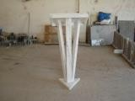 | Unida de | Púlpito – Confeccionado em mármore na cor branca com porta bíblia. Medidas: 130 cm de Altura, Largura 26 cm, 20 cm Profundidade e 1,5 cm de  espessura | 07
 | 03 | 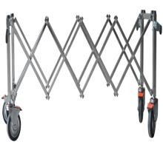 | Unida de | Suporte para Caixão Funerário  – Com estrutura em alumínio temperado, ajustável e com rodinhas facilitando sua utilização ou locomoção, detalhes em suas  extremidades ou local que porá o esquife em plástico. | 03
 | 04 | 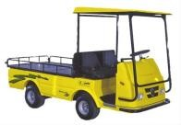 | Unida de | Veículo elétrico para transporte de féretro - capacidade de transporte de até 900 Kg, | 01

Assinado de forma digital por FLAVIO
FLAVIO FRANCISCO

FRANOLI
FRANCISCO FRANOLI

OLIVEIRA:3340381 OLIVEIRA:33403813487

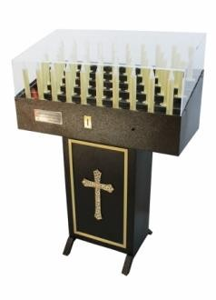
3487
Dados: 2022.06.20
14:29:19 -03'00'

 | ITEM |  | UNID  . | DESCRIÇÃO | QUANT.
 | 05 | 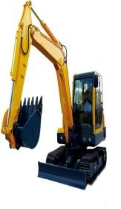 | Unida de | Miniescavadeira - Profundidade de escavação máxima: 2,7 metros; altura máxima de escavação: 5,6 metros; Altura máxima de descarga: 4,0 metros;  Até quatro operações simultâneas, com movimento preciso da lança; Motor de alta performance com freio a disco; Proteção contra a queda da lança com válvula antiquadas; Cabina ampla e ergonômica com ar condicionado opcional; Grande visibilidade para o operador e banco com encosto de cabeça; Trava de segurança que impede a ignição não autorizada do motor; Painel com funções de auto diagnóstico, o que possibilita diminuir o tempo para reparos da escavadeira. Esteiras de borracha duráveis que não danificam pisos prontos e permitem deslocamentos com baixo nível de ruídos (Com design compacto, em uma versão concisa de uma escavadeira tradicional, a Miniescavadeira não deixa a desejar em sua produtividade e robustez, resultando em economia com mão-de-obra e grande versatilidade para o desempenho de inúmeras tarefas nas atividades de construção, demolição e terraplanagem. Em função de suas dimensões reduzidas, alta capacidade de  manobra e grande força de | 01

Assinado de forma digital por FLAVIO FRANCISCO
FLAVIO FRANCISCO

FRANOLI
FRANOLI

OLIVEIRA:33403813 OLIVEIRA:33403813487

487
Dados: 2022.06.20
14:29:32 -03'00'

ITEM |  | UNID  . | DESCRIÇÃO | QUANT.
escavação, a opção pela compra ou aluguel de Miniescavadeira hidráulica torna-se a alternativa ideal para obras onde o espaço disponível para trabalho ou acesso
é limitado.)

Face aspectos conceituais e de organização inerentes ao controle patrimonial a que se detém:
    - Aquisição;
    - Racionalização;
    - Recebimento e aceitação;
    - Armazenagem;
    - Requisição e distribuição;
    - Carga e descarga;
    - Saneamento de material;
    - Controles;
    - Renovação de estoque;
- Movimentação e controle;
- Inventários físicos;
- Conservação e recuperação;
- Responsabilidade e indenização;
- Concessão e alienação;
- Tombamento de bens;
- Mudança de responsável pela guarda de bens;
- Mudança de localização de bens;
- Renovação anual;
- Bens inservíveis;
- Devolução de bens em comodato;
- Erro de tombamento;
- Portaria de designação da comissão de desfazimento;
- Relação dos bens para desfazimento;
- Laudo de avaliação;
- Justificativa de desfazimento de Contrato, conforme a modalidade de desfazimento;
- Relação de bens baixados no processo;
Assinado de forma
FLAVIO FRANCISCO digital por FLAVIO

FRANOLI
FRANCISCO FRANOLI

OLIVEIRA:33403813 OLIVEIRA:33403813487

487
Dados: 2022.06.20
14:29:45 -03'00'

- Alienação, venda, permuta e doação de bens inservíveis;
- Inutilização e abandono;
- Baixas e transferências;
- Relatórios de bens patrimoniais, quantitativos e financeiros;
- Relatórios contábeis (depreciação, movimentação, notas fiscais);
- Relatório e/ou consultas que permitam acompanhamento, controle e gerencia diária de patrimônio.

2. Dotar a Secretaria de espaço físico e de equipamentos próprios e em condições salubres com espaços destinados a protocolo, gabinete do titular da pasta, setor de Defesa Civil, Georreferenciamento e Departamento de Recursos Humanos;

Protocolo

    - 1 (um) Funcionário
    - 1 (um) birô
    - 1 (um) computador com impressora e periféricos
    - 1 (uma) máquina protocoladora numérica

Gabinete

    - 2 (dois) birôs
    - 1 (um (a) Secretário(a) executiva
    - 2 (dois) Nobreak
    - 1 (uma) cadeira Albert Fort
    - 1 (uma) cadeira ergonômica
    - 2 (dois) arquivos de aço
    - 2 (duas) estantes
- 1 (um) computador com a seguinte configuração: 1 Proc Intel Core i7-4770K
3.50 8Mb LGA 1150 - PN # BX80646I74770K, 1 Placa Mae Asus Z97-MPLUS (LGA 1150/ HDMI/ DVI-D/ USB3.0/ mATX) - PN # Z97M-PLUS, 2 Mem HyperX Fury 4Gb CL10 1866MHz DDR3 Vermelho - PN # HX318C10FR/4, 1 Fonte Corsair 750W CX 80Plus Bronze ATX12V v2.3 / PFC - PN # CP-9020015-WW - S/Cabo, 1 SSD Kingston SATA III V300 Series 480GB - PN# SV300S37A/480G, 1 Disco Rígido Sata 1TB 7200RPM, 1 PL Video PCI-E GEF 9800GT 1GB DDR3 256bits, 1 Monitor 21.5 pol Philips LED 223V5LSB2 FULL HD, 1 Teclado e Mouse Logitech Wireless Combo MK330, 1 Gravador DVD RW LG SATA Preto, 1 Gabinete X-Trike K2 s/fonte.
- 1 (um) Computador simples
FLAVIO FRANCISCO

FRANOLI
Assinado de forma digital por FLAVIO FRANCISCO FRANOLI

OLIVEIRA:33403813 OLIVEIRA:33403813487

487
Dados: 2022.06.20
14:29:55 -03'00'

GABINETE DO SECRETÁRIO
- 1 (um) software CAD
13.1 (um) software CorelDraw 2022
- 3 (três) bandeiras com torçal
- 3 (três) Mastro com pedestal
- 1 (um) digitador
- 1 (um) curso CAD para digitador
- Vários cursos de formação continuada para diretor e servidores do Recursos Humanos

Departamento de Recursos Humanos
    - Adequação do espaço físico para o atendimento ao público, bem como, para arquivo de acervo documental;
    - Gratificação de função dos servidores do RH (diária municipal ou especial);
    - Contratação de 02 (dois) assistentes administrativos com conhecimento em RH;
    - Curso de Legislação voltado para o RH;
    - Aquisição de 05 (cinco) computadores novos, em substituição aos atuais (defasados), dotados de monitor de 21 polegadas, leitor de cartões, teclado multimídia, processador intel core i5, 4MB de RAM, 1 TB de HD, gravador de DVD;
    - 05 (cinco) No break 1,2 Kva
    - 01 (um) Split 12.000 BTU’s
    - 06 (seis) Cadeiras Digitador;
    - 01 (uma) Cadeira Diretor;
    - 01 (uma) Longarina
    - 05 (cinco) Arquivos Fichário 5 Gavetas;
    - 01 (uma) Impressora Lazer HP
    - 03 (três) Arquivos Fichário de Madeira 5 gavetas (MDF)
    - 01 (um) Armário de Madeira 02 portas (arquivo de pastas)
    - 01 (um) HD externo de 3 TB (cópias de segurança)
    - 01 (uma) fragmentadora de papel

Defesa civil
    - 01 (um) escritório completo, dotado de computador, impressora, nobreak birô, e demais itens
    - 01 (um) barco dotado de motor de popa, remos e carroça de transportes;
    - 01 (uma) Pick-up com bagageiro de teto, com engate para reboque;
    - 20 (vinte) coletes salva vidas
    - 02 (duas) macas de resgate
    - Fardamento para 10 agentes- Botas, luvas, coletes, capacete

FRANOLI
Assinado de forma digital por FLAVIO FRANCISCO FRANOLI

OLIVEIRA:33403813 OLIVEIRA:33403813487
FLAVIO FRANCISCO

487
Dados: 2022.06.20
14:30:07 -03'00'

GABINETE DO SECRETÁRIO
    - 10 (dez) grupos de extintores
    - 05 (cinco) rádios amadores com base carregador
    - 20 (vinte) calças
    - 20(vinte) capas de chuva
    - Contratação de um funcionário para manter a vigilância e operação de rádio
    - Telefone Fixo com linha

- Adequação dos espaços físicos do setor de Cemitério dotado de um software específico para os registros de sepultamento; face existência de sete cemitérios sendo eles: 1- Menino Jesus de Praga e 2 - Memorial Parque das Mangueiras na cidade e nos povoados: 3 - Alto do Garrote, 4 -Gulandim, 5 - Água de Meninos, 6 - Matão do Roberto e 7 - Camundongo.

Setor de Cemitérios
- 1 (um) software para cemitérios
- 7 (sete) birôs com cadeiras
- 7 (sete) velários
- 1 (um) veículo funerário
- 2 (dois) carrinhos de transporte de urna
- 1 (uma) capela ecumênica com espaço para quatro velórios no cemitério Memorial Parque das Mangueiras
- Instalação da rede de água no cemitério Memorial Parque das Mangueiras
- Calçar as ruas no cemitério Memorial Parque das Mangueiras e Menino Jesus de Praga
- Construir ossuário no cemitério Memorial Parque das Mangueiras
- Fardamento dos serviçais e coveiros dos cemitérios para uso na escavação e construção de mausoléu
- Fardamento dos serviçais e coveiros dos cemitérios para uso em velórios e sepultamentos
- 1 (um) computador simples
- 8 (oito) arquivos de aço
- 7 (Sete) estantes de ferro
- 1 (um) cargo de capelão
- 4 (quatro) coveiros
- 4 (quatro) serviços gerais

Planejamento

  - - Departamento de Material e Patrimônio

FRANOLI

Assinado de forma digital por FLAVIO FRANCISCO FRANOLI
FLAVIO FRANCISCO

OLIVEIRA:33403813 OLIVEIRA:33403813487

487
Dados: 2022.06.20 14:30:21
-03'00'

- Reavaliação de Bens Públicos das Secretarias de Saúde, Assistência Social;
- Avaliação/Reaproveitamento de Bens destinados a baixa patrimonial;
- Cadastrar os Imóveis Adquiridos junto à Caixa Econômica pelo Município;
- Conclusão do Galpão Destinado aos Bens Baixados confins de leilão.

- Departamento de Recursos Humanos
    - Montagem e Digitalização de Arquivos (atestados);
    - Atendimento aos Servidores;

- Coordenação de Defesa Civil
    - Levantamento de Plano Combate a Incêndio nos Prédios Públicos.

- Gerencia de Cemitérios
    - Atendimento ao Público;
    - Confecção e Afixação de Placas de Identificação de Ruas dentro do Cemitério Municipal Memorial Parque das Mangueiras e Distribuição de EPI’s;
    - Conclusão da Capela do Cemitério Público Memorial Parque das Mangueiras;
    - Conclusão do calçamento do Cemitério Público Memorial Parque das Mangueiras.

- SINE
    - Atendimento ao Público.

- Instituto de Identificação
    - Instalação de Programa de dinamizar o agendamento de tirada de documento.

- Tiro de Guerra 07/022
    - Fazer Reforma Estrutural Trocando parte do piso e Reforma dos Banheiros e fachadas internas

ANEXO I

FRANOLI
Assinado de forma digital por FLAVIO FRANCISCO FRANOLI

OLIVEIRA:33403813 OLIVEIRA:33403813487
FLAVIO FRANCISCO

487
Dados: 2022.06.20
14:30:36 -03'00'

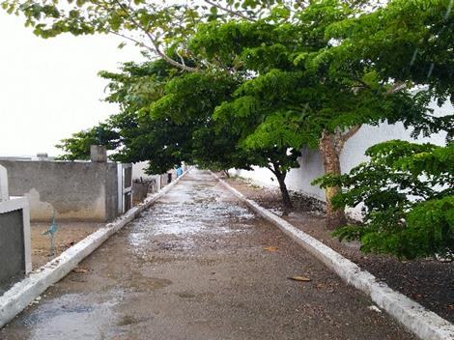

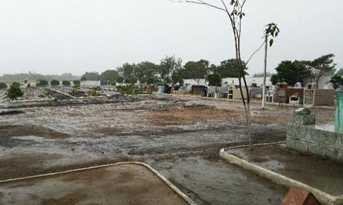
Capela do Cemitério P. M. Memorial Parque das Mangueiras

Ruas do Cemitério P. M. Memorial Parque das Mangueiras

Assinado de forma digital por FLAVIO
FLAVIO FRANCISCO

FRANOLI
FRANCISCO FRANOLI

OLIVEIRA:33403813 OLIVEIRA:33403813487

487
Dados: 2022.06.20
14:30:47 -03'00'

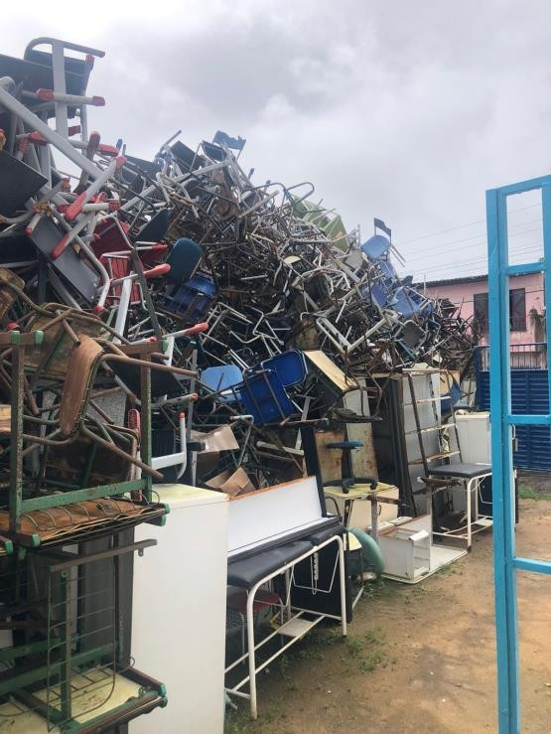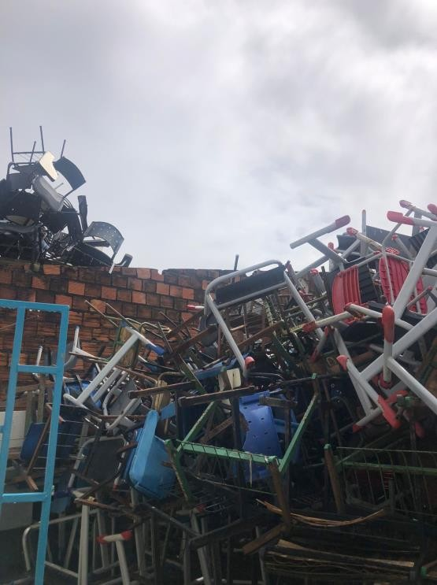
ANEXO II
Galpão do Dep. Material e Patrimônio (externo)
FLAVIO FRANCISCO
Atenciosamente,
Assinado de forma digital por
FRANOLI
FLAVIO FRANCISCO FRANOLI OLIVEIRA:33403813487
-03'00'
Flávio Francisco Franoli Oliveira
Secretário de Administração, Gestão e Patrimônio
OLIVEIRA:33403813487 Dados: 2022.06.20 14:31:02

